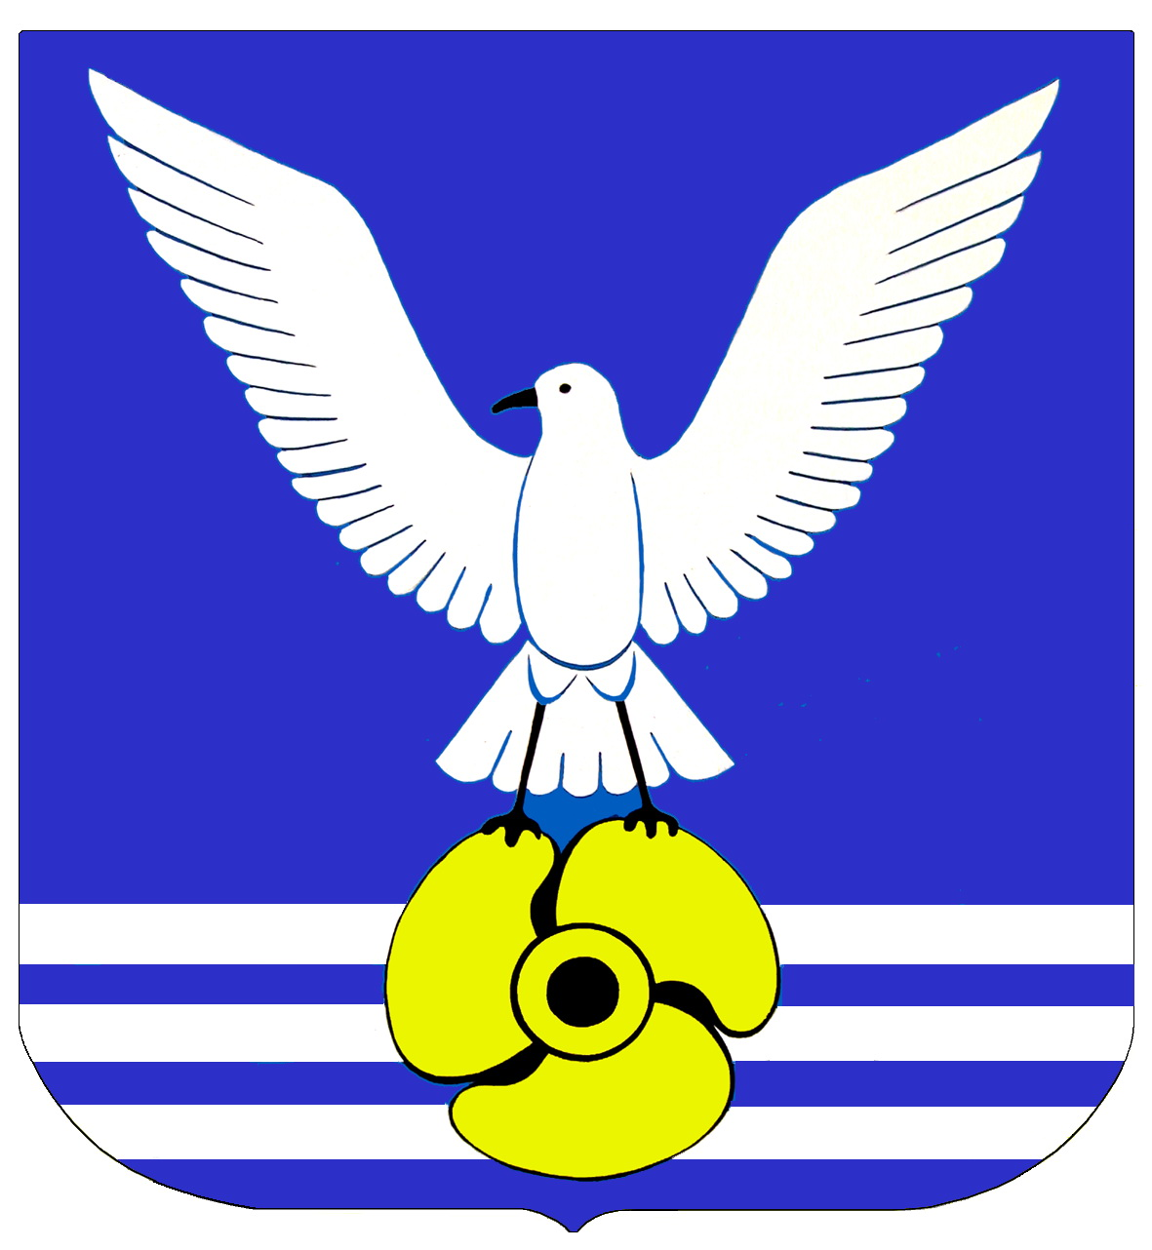
Д У М А

ГОРОДСКОГО ОКРУГА БОЛЬШОЙ КАМЕНЬ
Р Е Ш Е Н И Е
..2024 |  | №

О назначении публичных слушаний по проекту решения Думы городского округа Большой Камень «О внесении изменений в Устав городского округа Большой Камень Приморского края»

В целях обеспечения участия населения городского округа
Большой Камень в осуществлении местного самоуправления, в соответствии
со статьей 28 Федерального закона от 6 октября 2003 года № 131-ФЗ
«Об общих принципах организации местного самоуправления в Российской Федерации», Положением о публичных слушаниях в городском округе Большой Камень, утвержденным решением Думы городского округа ЗАТО Большой Камень от 26 апреля 2006 года № 52, руководствуясь статьей 21 Устава городского округа Большой Камень Приморского края,
Дума городского округа Большой Камень

РЕШИЛА:

1. Назначить публичные слушания по проекту решения Думы городского округа Большой Камень «О внесении изменений
в Устав городского округа Большой Камень Приморского края» (прилагается).
Инициатор слушаний Дума городского округа Большой Камень.
2. Утвердить организационный комитет по проведению публичных слушаний (далее – оргкомитет) в количестве 5 человек в следующем составе:

Белкин С.В. – заместитель председателя Думы городского округа, председатель оргкомитета;
Шевяков М.В. – начальник юридического отдела аппарата Думы городского округа Большой Камень, заместитель председателя оргкомитета;
Морозова Н.А. – заместитель начальника организационного отдела аппарата Думы городского округа Большой Камень, секретарь оргкомитета;
члены оргкомитета:
Пикуль А.В. – начальник правового управления администрации городского округа (по согласованию);
Рудак Е.Ю. – руководитель аппарата Думы городского округа
Большой Камень.
Местонахождение оргкомитета: г. Большой Камень, ул. Карла Маркса, д. 4, каб. 8, г. Большой Камень.
3. Провести публичные слушания по проекту решения Думы городского округа Большой Камень «О внесении изменений
в Устав городского округа Большой Камень Приморского края» 30 октября 2024 года в 17 час. 00 мин. по адресу: ул. Карла Маркса, д. 4, каб. 9
(зал заседаний), г. Большой Камень.
4. Предложить всем заинтересованным лицам направить в оргкомитет в срок до 12 час. 00 мин. 29 октября 2024 года свои предложения, рекомендации по проекту решения Думы городского округа
Большой Камень «О внесении изменений в Устав городского округа Большой Камень Приморского края».
5. Определить, что ответственным за организацию и проведение первого заседания оргкомитета является секретарь оргкомитета
Морозова Н.А.
6. Оргкомитету (Морозова Н.А.) опубликовать информацию о проведении публичных слушаний и заключение о результатах публичных слушаний, разместить на официальном сайте органов местного самоуправления городского округа Большой Камень
в сети «Интернет» https://bolshojkamen-r25.gosweb.gosuslugi.ru/.
7. Настоящее решение вступает в силу со дня его принятия
и подлежит опубликованию.

Председатель Думы А.В. Кузнецов

ПРОЕКТ

Д У М А

ГОРОДСКОГО ОКРУГА БОЛЬШОЙ КАМЕНЬ
Р Е Ш Е Н И Е
..2024 |  | №

О внесении изменений в Устав городского округа
Большой Камень Приморского края

В соответствии с Федеральным законом от 15.05.2024 № 99-ФЗ
«О внесении изменений в Федеральный закон «Об основных гарантиях избирательных прав и права на участие в референдуме граждан Российской Федерации» и отдельные законодательные акты Российской Федерации», Федеральным законом от 22.07.2024 № 209-ФЗ «О внесении изменения в статью 37 Федерального закона «Об общих принципах организации местного самоуправления в Российской Федерации», Федеральным законом от 22.07.2024 № 213-ФЗ «О внесении изменений в статьи 14 и 16 Федерального закона «Об общих принципах организации местного самоуправления в Российской Федерации», Федеральным законом от 08.08.2024 № 232-ФЗ «О внесении изменений в отдельные законодательные акты Российской Федерации и признании утратившими силу отдельных законодательных актов (положений законодательных актов) Российской Федерации», руководствуясь статьёй 21 Устава городского округа Большой Камень Приморского края, Дума городского округа Большой Камень

РЕШИЛА:

1. Внести в Устав городского округа Большой Камень
Приморского края следующие изменения:
1) часть 1 статьи 4 дополнить пунктом 38⁷ следующего содержания:
«38⁷) осуществление учета личных подсобных хозяйств, которые ведут граждане в соответствии с Федеральным законом от 7 июля 2003 года
№ 112-ФЗ «О личном подсобном хозяйстве», в похозяйственных книгах.»;
2) в части 2 статьи 10¹ слова «жителей населенного пункта» заменить словами «жителей населенного пункта (либо части его территории)»;
3) в части 5 статьи 12¹ слова «пунктами 1, 4 - 9 части 3 статьи 25» заменить словами «пунктами 1, 4 – 9 и 11¹ части 3 статьи 25»;
4) часть 2 статьи 21 дополнить пунктом 1⁴ следующего содержания:
«1⁴) согласования кандидатур для назначения на должность(ти) заместителя(лей) главы администрации городского округа по письменному представлению главы городского округа;»;
5) в части 3 статьи 25:
а) в пункте 10 слова «законодательного (представительного) органа государственной власти» заменить словами «законодательного органа»;
б) дополнить пунктом 11¹ следующего содержания:
«11¹) приобретения им статуса иностранного агента;»;
6) пункт 5 статьи 29 дополнить подпунктом 5.49 следующего содержания:
«5.49. осуществление учета личных подсобных хозяйств, которые ведут граждане в соответствии с Федеральным законом от 7 июля 2003 года
№ 112-ФЗ «О личном подсобном хозяйстве», в похозяйственных книгах;»;

2. Настоящее решение вступает в силу со дня его официального опубликования после государственной регистрации.

Председатель Думы

Глава городского округа

